Дата: 29.09.2021 г.
Преподаватель: Тюлин С.О.
Группа: 2ТО
Дисциплина: ОП.01 Инженерная графика
Пара: 1-я
Тема1.3 Масштабы чертежей. Нанесение размеров: практическое занятие «Масштабы чертежей. Нанесение размеров»
Цель занятия образовательная: ознакомить студентов с масштабами чертежей, применяемых в инженерной графике, с правильным выполнением нанесением размеров на чертежах
Цель занятия воспитательная: вызвать интерес у студентов к использованию на практике масштабов чертежей и правильному выполнению нанесения размеров; развивать у них интерес к выбранной специальности, дисциплинированность, ответственность за выполняемую работу
Цель занятия развивающая: развитие аналитического и логического мышления студентов

Масштабы (ГОСТ 2.302-68)

Все изображения на чертеже дают представление о форме детали и не несут информацию о его размерах. Судить о размерах детали можно только по размерным числам, указанным на чертеже. Линейные размеры указывают в миллиметрах без обозначения единиц измерения. Размеры проставляют истинные, независимо от масштаба чертежа.

Масштаб-это отношение размеров изображения детали к истинным размерам этой детали.

Масштабы бывают:
Натуральный 1:1
Уменьшения: 1:2, 1:2,5, (нет - 1:3), 1:4, 1:5, 1:10, 1:15, 1:20,1:25, 1:40, 1:50, 1:75, 1:100, 1:200, 1:400, 1:500, 1:800, 1:1000
Увеличения: 2:1, 2, 5:1, 4:1, 5:1, 10:1, 20:1, 40:1, 50:1, 100:1

Масштабы на чертежах указываются без буквы «М», например, 2:1 или 1:5.

Нанесение размеров (ГОСТ 2.307-68)

Размеры наносят с целью определения габаритов изделия и его основных частей. Размеры подразделяются на линейные и угловые. Линейные (в миллиметрах) без указания единицы измерения приводят на поле чертежа. А в технических требованиях и в таблицах единицы измерения указывают обязательно.
Угловые размеры показывают в градусах, минутах, секундах.
Каждый размер на чертеже указывают только один раз (повторять размер нельзя). Количество размеров должно быть минимальным, но достаточным для представления изделия. Обязательно указывают габаритные размеры – длину, высоту, ширину (толщину).

После вычерчивания детали нанесение размеров выполняется с помощью - размерных (со стрелками) и выносных линий и размерных чисел.

Размерные и выносные линии проводятся сплошными тонкими линиями. Размерная линия заканчивается стрелками одинаковой длины – мин. 2,5 мм.

При нанесении размера прямолинейного отрезка выносная линия проводится перпендикулярно этому отрезку, а размерная – параллельно.

Размеры включают в себя выносные линии, размерные линии со стрелками и размерные числа (рис. 1).

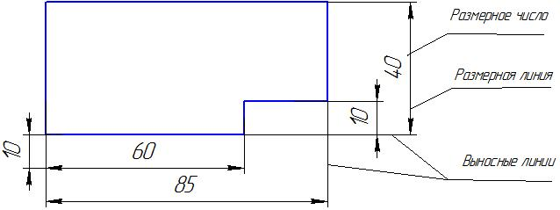

Рисунок 1 – Пример выносной, размерной линии и размерного числа

Выносные и размерные линии изображаются тонкими сплошными линиями. Размерные цифры и стрелки должны быть четкими.
Следует избегать пересечений размерных и выносных линий.
Выносные линии проводятся перпендикулярно измеряемому отрезку к его краям (для отрезка) и радиально (для угла), для дуги – параллельно биссектрисе угла. Для радиуса размерные линии отсутствуют.
Для диаметра размерные линии проводятся параллельно радиусной линии или отсутствуют, если размерная линия проходит через центр окружности.
Выносные линии выступают за пределы размерных в пределах 1…5 мм (рекомендуется 2…3 мм).

Размерные линии проводятся в виде прямой, параллельной измеряемому отрезку (для отрезка) и в виде дуги с центром в вершине угла (для угла).
Для радиуса – это линия между дугой и центром.
Для диаметра – это линия, проходящая через центр до дуг окружности или прямая, параллельная одному из диаметров. Для дуги – линия, проведенная концентрично дуге.
Размерные линии проводятся на расстоянии 7…10 мм друг от друга, но не менее 10 мм от контурной линии.
Для симметричных предметов, если они показаны до оси или с обрывом, размерные линии проводятся так же с отрывом за пределом оси на расстоянии примерно 5 мм.
При разрыве предмета размерная линия не прерывается.

Стрелки, изображаются длиной 2,5…5 мм, шириной 2S (под углом 20⁰).
При коротких размерных линиях, когда невозможно проставить стрелки и написать размерные числа, размерные линии продлеваются за пределы выносных и стрелки ставятся снаружи навстречу друг другу. При коротких последовательно расположенных размерных линиях допускается стрелки заменять точками (рис. 2). Если стрелка пересекает контурную или выносную линию, то эти линии следует прерывать (пересекать стрелку нельзя).
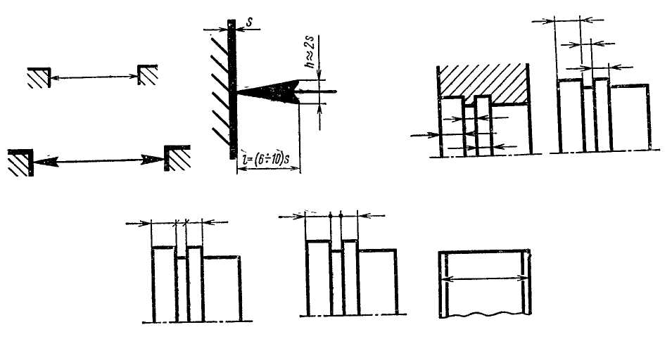
Рисунок 2 – Пример выполнения стрелки и размерных линий

Размерные числа пишутся параллельно размерным линиям, над ними, слева направо стандартным шрифтом (размер 3,5 или 5).
Размещают размерные числа ближе к середине размерных линий или с некоторым смещением (в шахматном порядке), если размерных линий несколько, и они параллельно расположены друг к другу. Исключение составляют числа над размерными линиями, расположенными в пределах 30⁰ от вертикали («мертвая зона»). В этих случаях размеры ставятся на полке линии выноски, полка располагается горизонтально.
Угловые размеры пишутся также над дугой (размерной линией), выпуклой или вогнутой. Угловые размеры показывают в градусах (рис.3), минутах, секундах. Исключение составляет написание размерных чисел в зоне, расположенной в пределах 30⁰ к горизонту. В этом случае размерное число пишется на полке линии-выноски.
В случае коротких размерных линий размерные числа для угловых и линейных размеров проставляются также на полке линии-выноски.

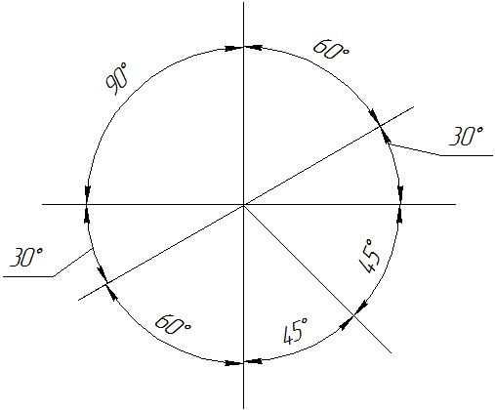

Рисунок 3 – Пример нанесения угловых размеров

Условные обозначения

Радиусы. Перед числовым обозначением радиуса ставится буква R (по высоте, одинаковой с цифрами). Размерная линия имеет одну стрелку со стороны контура дуги. При малых радиусах обозначение (размер) проставляется на полке-выноске или над размерной линией с внешней стороны дуги (рис.4).

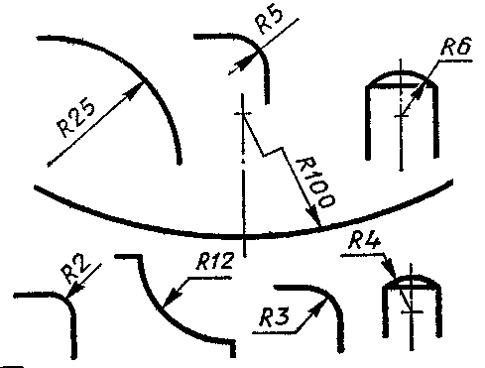

Рисунок 4 – Примеры обозначения радиусов

Диаметры. Перед числовым значением диаметра ставится знак (обозначение) Ø. Одинаковые отверстия обозначаются один раз с указанием количества отверстий (рис.5).

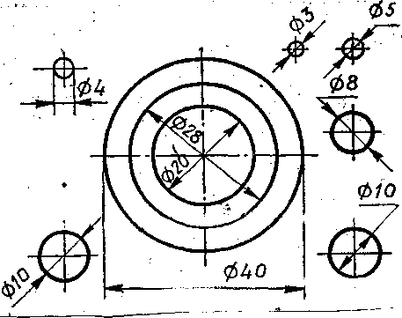
Рисунок 5 – Примеры обозначения диаметров

Сфера обозначается также со знаками Ø или R. Если на изображении неясно, что это сфера, то добавляется слово «сфера». Например: Сфера Ø 5O или Сфера R 30.

Уклон обозначается знаком перед числовым значением (рис.6), которое выражается соотношением (например: 1:2) или в процентном отношении (например: 12%).
Острие знака должно быть направлено в сторону уклона.

Конусность обозначается знаком (рис.6) перед числовым значением, которое выражается соотношением (например, 1:5). Острие знака направлено в сторону вершины конуса.

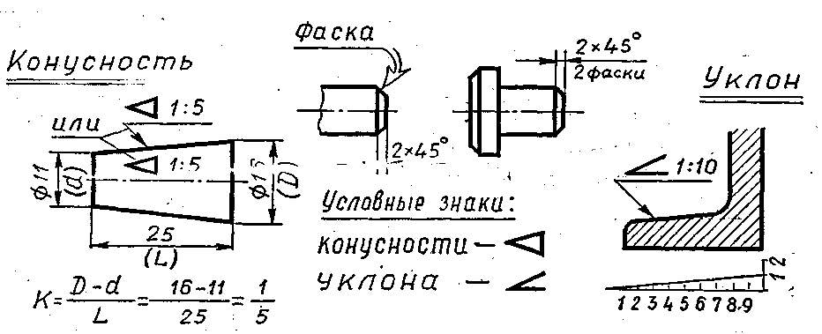

Рисунок 6 – Примеры обозначения конусности и уклона

Вопросы для самоконтроля:
- Что называется масштабом?
- Какие бывают масштабы увеличения?
- Какие бывают масштабы уменьшения?
- Как на чертежах обозначается масштаб?
- С какой целью наносят размеры изделия и на какие виды они подразделяются?
- По заданию преподавателя уметь наносить размеры линейные и угловые, радиусы и диаметры.

Практическое задание: выполнить в конспекте чертёж плоской детали (рис.7) с габаритными размерами по длине 80 мм и высоте 100 мм (для обоих вариантов). Верхний выступ 1-ого варианта расположен симметрично (высота 30 мм, длина 40 мм). Левый вырез (паз) 2-ого варианта также расположен симметрично – необходимо провести осевую (штрихпунктирную) линию. Он имеет высоту 40 мм и длину (глубину) 30 мм. Отверстия диаметром 20 мм для обоих вариантов разместить примерно по изображению соответствующей детали. Затем необходимо правильно проставить соответствующие размеры. Для этого используйте материал этого занятия, а также сеть Интернет. После этого необходимо переснять свой чертёж, написав ниже его свою фамилию и инициалы, и выслать мне на почту: sergtyulin@mail.ru. Срок - 29.09.21 г. до 18.00.

Мой телефон: 071-314-33-71.

Вариант №1 Вариант № 2
Рисунок 7 – Варианты для домашнего задания
Примечание: задание выполняется по вариантам, соответствующим номеру по списку учебного журнала группы под которым записана фамилия студента: вариант № 1 - номера по списку учебного журнала группы нечетные, то есть 1; 3; 5; … и т.д.; вариант № 2 - номера по списку учебного журнала группы четные, то есть 2; 4; 6; … и т.д. Список группы и номера вариантов приведён в таблице 1.

Таблица 1 – Список учебной группы 2ТО и номера вариантов

№ п/п | Фамилия, имя, отчество студента | № варианта
 | Бецко Богдан Андреевич | 1
 | Буланов Богдан Максимович | 2
 | Воскобой Антон Александрович | 1
 | Зайцев Кирилл Александрович | 2
 | Костян Даниил Дмитриевич | 1
 | Мележик Наталия Александровна | 2
 | Овчаренко Даниил Андреевич | 1
 | Ожог Елизавета Ростиславовна | 2
 | Петрова Кира Владимировна | 1
 | Подольский Станислав Максимович | 2
 | Подшивайло Кирилл Анатольевич | 1
 | Прокудина Наталия Николаевна | 2
 | Савченко София Владимировна | 1
 | Титова Карина Игоревна | 2
 | Ульяненко Владислав Сергеевич | 1
 | Филь Геннадий Олегович | 2
 | Чабанюк Дмитрий Сергеевич | 1
 | Чалов Константин Сергеевич | 2

